

Конспект тематического музыкального занятия.
Тема: «Осеннее превращение»
Образовательная область: художественно-эстетическая
Образовательная деятельность: «Музыкальное развитие»
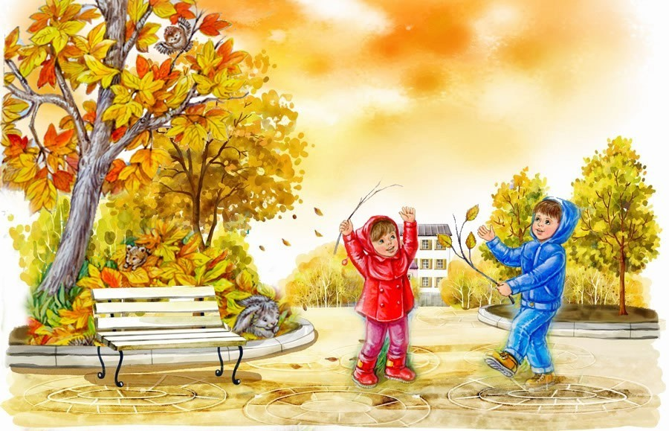
Возрастная группа: средняя (дошкольники 4-5лет)

Подготовила музыкальный руководитель
МДОАУ «детский сад № 5» Гончарова Людмила Николаевна

г. Оренбург, 2020 г.
« Осеннее превращение»
Конспект тематического музыкального занятия для детей 4-5 лет
Цель: создание условий для разучивания нового материала и закрепления в игровой форме знакомого материала, творческого самовыражения, расширение представления детей о лесе, эмоционально-психическое раскрепощение детей.
Задачи
-развивать целостное и дифференцированное восприятие музыки через анализ средств музыкальной выразительности ( музыкальная форма, мелодия, лад, ритмический рисунок);
-учить согласовывать движения с характером музыки и словами;
-закреплять представления детей о растительном мире осенью;
- расширять кругозор детей в представлении зависимости и закономерности в природе осенью;
-эмоционально передавать игровые образы и действия;
-воспитывать любовь к родному краю.

Игровая обстановка, оборудование: музыкальный зал оформлен под осенний лес, в центре-лесная полянка, листья березы, дуба, клена, рябины, дерево- береза с желтыми листьями на ветвях; портрет детского композитора Т.А Попатенко; шапочка собачки; игрушка птичка ( воробушек из театра би-ба-бо); детские музыкальные инструменты(бубны, бубенцы, деревянные ложки, колокольчики). Видео –презентация.

Музыкальный репертуар: «Марш деревянных солдатиков» П. Чайковского; «Пружинка» русская народная мелодия; «Листопад» Т. Попатенко; «Это осень к нам идет» М. Машечковой; «Золотые листики» Г. Вихаревой; «Ай, да береза» русская народная песня; «Ветер и листочки» Е. Скрипкиной; «Ой, летали птички»; « Тихие и громкие звоночки»(музыкально-дидактическая игра)
Расширение словарного запаса: «небо холодное», «хмуры лужайки и чащи», « в березах плакучих», «ветер, уныло гудящий»; динамика.
ХОД ЗАНЯТИЯ:
Дети спокойно входят в зал, выстраиваются в шеренгу.
Музыкальный руководитель: (М.р.)
М.р и дети приветствуют друг друга распевкой «Здравствуйте!» (авторская)
М.р: Сегодняшнее наше занятие я хочу начать стихотворением.
Осень вышла на дорожку, промочила в луже ножки,
Листья ветром подхватила, завертела, закружила…

М.р :Про какое время года это четверостишие?
Дети: Про Осень.
М.р: Наступила осень! И я предлагаю вам сегодня отправиться в осенний лес в путешествие. Но нас ждет необычное, сказочное путешествие, с превращениями. И вы тоже будете превращаться в разных героев. Согласны? А поможет нам в этом ваш любимый зайчик Тёпа. На экране появляется зайчик Тёпа.
Тёпа: Здравствуйте дорогие мои ребята! Вижу, все готовы отправиться в путешествие.
Тогда превращенье началось
Шаг.( без музыкального сопровождения)
Топ, топ ножки, шагают по дорожке.
Дорожка кривая - ни конца ни края,
Мы идем, идем, идем и ничуть не устаем.
Так шагают ножки по кривой дорожке.
Топ, топ, еще топ.
А потом вместе «Стоп!».

Дети шагают за музыкальным руководителем, точно передавая ритмический рисунок стихотворения.
Тёпа: Слышите музыку, она зовет нас в осенний лес.
М.р: Это «Марш деревянных солдатиков» из «Детского альбома» П.И Чайковского, самого известного нашего русского композитора.
Упражнение« Марш деревянных солдатиков» П. Чайковского
Дети маршируют за музыкальным руководителем.
Пружинка
М.р: Ножки рядом поставим, танцевать мы их заставим,
Вниз-вверх, как пружинки, пляшут ножки-балеринки,
Вниз-вверх, вниз-вверх этот танец лучше всех!

Упражнение «Пружинка» русская народна песня «Посеяли девки лен»
Тёпа: Ребята, а вы и не заметили, как мальчики превратились в солдатиков, а девочки в балеринок. В этом нам помогла музыка.
На экране пейзаж осеннего леса
М. р: Вот пришли мы с вами в лес! Сколько он таит чудес!
Все деревья золотые, яркие и расписные.
Листиками шелестят и приветствуют ребят!

М.р: Красота осеннего леса так и шепчет нам, чтобы мы послушали осеннюю песню.
Дети, послушайте фрагмент песни, вспомните ее название
( исполняется вступление к песне )«Листопад» Т. Попатенко
Дети: Это «Листопад» .
М.р: Правильно ребята.
М.р : Я сыграла вступление к песне. Как звучит музыка?
Дети: Печально, грустно, жалобно.
М. р : Я прочту вам стихотворение русского поэта Алексея Михайловича Жемчужникова, а вы сравните с ним по характеру песню.
Небо холодное- в тучах;
Хмуры лужайки и чащи;
Слышен в березах плакучих
Ветер, уныло гудящий…

Обратите внимание, как поэт создает в стихотворении настроение печали, увядания природы: «небо холодное», «хмуры лужайки и чащи»,» «в березах плакучих», «ветер, уныло гудящий». А теперь послушайте вступление к песне ( исполняется музыкальное вступление). Какой характер у музыки?
Дети: Унылый, грустный, печальный, хмурый.
М.р: Песня о поздней осени. Как музыка рассказала нам об этом? ( исполняю фрагмент повторно).
Ответы детей
М.р: Звуки отрывистые, легкие, тихие, как будто капает дождик, потом мягкие, плавные- это опадают листья с деревьев. Настроение грустное.
М.р . Прислушайтесь еще раз, как в музыке изображается накрапывающий дождик. В начале и в конце вступления звуки отрывистые, тихие, как капельки дождя, а в середине плавные, скользящие,похожие на летящие листья. А теперь послушайте, как звучат аккорды сопровождения во вступлении (исполняют их вместе со звуком мелодии, приходящимся на каждый аккорд). Как звучала музыка?
Дети: Легко, тихо, грустно.
М.р: Аккорды разукрашивают мелодию, звучат неуверенно, робко, вопросительно, она звучит неторопливо, с остановками в конце каждой фразы, жалобно. Сопровождение мелодии тоже как бы сползает, будто катятся, стекают по стеклу капли дождя. Послушайте песню целиком. Автор этой грустной песни детский композитор Тамара Александровна Попатенко ( М.р. показывает портрет композитора).
Звучит фонограмма «завывание ветра».
Тёпа: Ой, что это? ( Ответы детей) Пока вы слушали песню, поднялся холодный осенний ветер, листья так срывает с деревьев, но какие они красивые , не возможно ими не любоваться. Споем про них?
Дети пою песни «Это осень к нам идет» М. Машечковой; «Золотые листики» Г.Вихаревой.
М.р: А вы не забыли, ребята, что наше путешествие по лесу еще и музыкальное?! Тёпа, какой сюрприз ты нам еще приготовил?
Тёпа: Превращения продолжаются . Ребята, посмотрите, сколько листиков нападало на полянку.
М.р :Возьмите по два листочка в руки, будем танцевать. ( Дети подходят к деревьям и кустам и берут по два листочка)
Тёпа: Покружились, покружились и в листочки превратились! Вот мы с вами и превратились в красивые разноцветные листики.
М.р : Какого цвета вы листики? (Ответы детей, желтые, красные, оранжевые, коричневые. ) Ай, да путешествие по осеннему лесу!
Танец «Ветер и листочки» Е Скрипкиной.
М.р: Красивый танец в осеннем лесу исполнили ребята. Даже березка приветствует нас своими золотыми листиками. А почему листья называют золотыми? Ай, да береза! Давайте дети мы и березку порадуем своими музыкальными способностями.
Тёпа: Превращаемся в музыкантов! Берите музыкальные инструменты !
М.р: мальчики возьмут бубны и бубенцы. А девочки- деревянные ложки, музыкальные коробочки и сейчас сыграем русскую народную песню «Ай,да береза». Полюбуйся, березка, какой у нас оркестр!
Приобщение к игре на детских музыкальных инструментах русская народная песня« Ай, да береза»
М. р : Мы так весело играли песню березке, что разбудили птичку, которая не улетела в теплые края. Какая же птичка не улетела в теплые края?
Педагог снимает с ветки воробья, показывает детям
Дети: это же воробушек.
Тёпа: Начинам новое превращение!
«Чик-чирик, чик-чирик», слышен воробьиный крик,
Крылышками помахали и воробушками стали.
(дети машут руками)
М.р: Ваня крылышками не махал, кем же наш Ванюша стал?
Тёпа: Ваня громко будет лаять, он щеночком сейчас станет. ( надевают на ребенка шапочку собачки).
Музыкально- подвижная игра « Ой, летали птички» русская народная мелодия.
М.р: Поиграли, порезвились и не заметили, как вышли на опушку леса. Давайте поблагодарим зайчика Тёпу за волшебные осенние превращения. Ребята, что я вижу, Тёпа приготовил нам еще один сюрприз, не простой, а звучащий!
Дети находят красивую коробочку с колокольчиками. Звучат колокольчики
М.р: Что же может быть в этой коробочке? Послушайте это хрустальное волшебство.
Дети догадываются, что это колокольчики
М.р: Звуки звучат громко и тихо, похожи на капельки дождя. Встаньте на лесную полянку и послушайте « Громкую и тихую музыку», а колокольчики будут нам помогать, какой силы, будет звучать музыка, с такой силой и будут звенеть наши колокольчики, изменение силы звучания называется динамика.
Музыкально-дидактическая игра « Тихие и громкие звоночки»
М.р: Вот и подошло наше путешествие к концу. Пора возвращаться в детский сад.
Прекрасна осенью природа, дарами щедрыми полна,
Как и любое время года, приносит радость нам она!
В кого же нас сегодня превращал наш любимый зайчик Тёпа?
Ответы детей
М.р: А на этом мы с Тепой весело прощаемся с вами До-сви-да-ни-я
( мажор).
Дети: До-сви-да-ни-я! ( повторяют «эхом»), спокойно выходят из зала.

